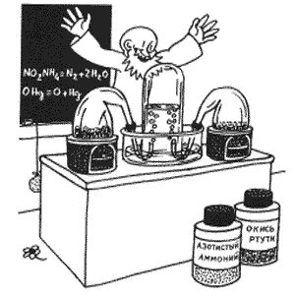
Ф.И.О. разработчика: Воропаева И. Л., Бугрим Л.В., Тюменцева А.Л., Щукина Т.М.
Общая биология, 9 класс.
Исходные данные учебника: Каменский А. А. Биология. Введение в общую биологию и экологию: учеб.для 9 кл. общеобразоват.учреждений. – М.:Дрофа,2006.
Тема: Происхождение и развитие жизни на Земле.
Цели: 1. Формирование первоначальных представлений учащихся о происхождении и развитии жизни на Земле;
2. Формирование познавательных, коммуникативных и регулятивных УУД.
3. Воспитание ценностного отношения к живой природе, формирование самостоятельности, целеустремленности.
Оргдеятельностная схема к теме (Приложение 1).
Проект учебного занятия
Тема: Взгляды и теории о происхождении жизни
Задачи:1. Сформировать первоначальные представления учащихся с различными взглядами на проблему возникновения и развития жизни на Земле;
2. Формировать умение схематизировать, сравнивать, анализировать гипотезы, работать в коллективе, умение спланировать свою деятельность;
3. Воспитывать ценностное отношение к живой природе, формировать самостоятельность, целеустремленность.
Форма ИОУЗ: комбинированное;
Тип УЗ: изучение нового материала;
Дидактическое обеспечение: ОДС, табло учета, приложения №1, №2, №3, №4, №5, №6, №7, №8, №9.
Схема индивидуально-ориентированного учебного занятия
№ п/п | Этап занятия | Оргдеятельностная схема | Деятельность учителя | Деятельность учащихся
 | Психологический настрой на деятельность |  | Учитель организует целеполагание: предлагает прочитать тему и поставить цели урока. | Читают тему урока и индивидуально ставят цель и прописывают её в «Табло целеполагания и рефлексии»  (Приложение 2)
 |   Изучение нового материала  Р  ОР  ДН  С  А  ОК  Д | Т  Т  К | Учитель организует индивидуальную работу с текстом, нацеливая на выбор гипотезы по интересам. (Приложение 3) | Индивидуально изучают предложенный текст и выбирают определенную гипотезу по интересам.
 | Групповая работа по применению и закреплению нового материала |  | Учитель предлагает алгоритмы работ ы с позиционным разделением в группе. (Приложение 4, 4а)  На данном уроке организуется 3 группы по интересам:  1 гр. – рассматривает гипотезу Креационизма;  2 гр. – гипотезу самопроизвольного зарождения жизни;  3 гр. – гипотезу панспермии. | Распределяются в группы по интересам, определяют свою роль в группе. Работают в группах согласно алгоритму.
 | Индивидуальная работа по применению учебного материала | К  «3»  «4»  «5»  «3»  «4»  «5» | Учитель предлагает задания на «3», «4», «5», контролирует их выполнение. | Выбирают уровень задания и определяют дальнейший маршрут (Приложение 5,6)
 | Рефлексия | В | Учитель предлагает ответить на вопросы в парах:  «Соответствует ли полученный результат поставленным целям?»  «Что узнал по теме урока?»  «Какие нерешенные вопросы остались?»  «Удовлетворен ты сегодняшней работой или нет?» (Приложение 2, третья колонка) | Отвечают на вопросы, работая в парах.

Приложение 1.

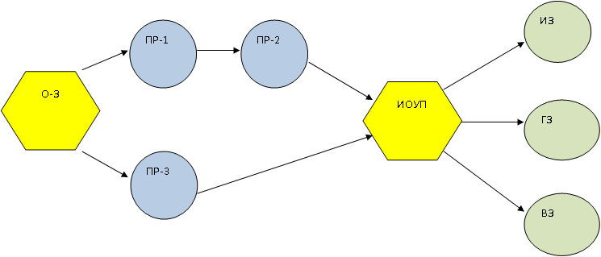

Приложение 2.

Табло целеполагания и рефлексии
Хочу узнать | Знаю | Узнал

Приложение 3.
Гипотеза Креационизма
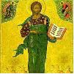
Креационизм (лат. сгеа — создание). Согласно этой концепции, жизнь и все населяющие Землю виды живых существ являются результатом творческого акта высшего существа в какое-то определенное время. Если верить этой теории, то все живые существа были сотворены в таком же виде, в каком существуют и сейчас. Основные положения креационизма изложены в Библии, в Книге Бытия. Процесс божественного сотворения мира мыслится как имевший место лишь единожды и поэтому недоступный для наблюдения. Этого достаточно, чтобы вынести всю концепцию божественного сотворения за рамки научного исследования. Наука занимается только теми явлениями, которые поддаются наблюдению, а поэтому она никогда не будет в состоянии ни доказать, ни отвергнуть эту концепцию.

Гипотеза самопроизвольного зарождения жизни
Самопроизвольное (спонтанное) зарождение. Идеи происхождения живых существ из неживой матёрии были распространены в Древнем Китае, Вавилоне, Египте. Крупнейший философ Древней Греции Аристотель высказал мысль о том, что определенные «частицы» вещества содержат некое «активное начало», которое при подходящих условиях может создать живой организм.
Ван Гельмонт (1579—1644), голландский врач и натурфилософ, описал эксперимент, в котором он за три недели якобы создал мышей. Для этого нужны были грязная рубашка, темный шкаф и горсть пшеницы. Активным началом в процессе зарождения мыши Ван Гельмонт считал человеческий пот.
В ХVII—ХVIII веках благодаря успехам в изучении низших организмов, оплодотворения и развития животных, а также наблюдениям и экспериментам итальянского естествоиспытателя Ф. Реди (1626—1697), голландского микроскописта А. Левенгука (1632—1723), итальянского ученого Л. Спалланцани (1729—1799), русского микроскописта М. М. Тереховского (1740—1796) и других вера в самопроизвольное зарождение была основательно подорвана. Однако вплоть до появления в середине Х века работ основоположника микробиологии Луи Пастера это учение продолжало находить приверженцев.
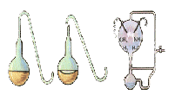
Развитие идеи самозарождения относится, по существу, к той эпохе, когда в общественном сознании господствовали религиозные представления. Те философы и натуралисты, которые не хотели принимать церковного учения о «сотворении жизни», при тогдашнем уровне знаний легко приходили к идее ее самозарождения. В той мере, в какой, в противовес вере в сотворение, подчеркивалась мысль о естественном возникновении организмов, идея самозарождения имела на определенном этапе прогрессивное значение. Поэтому против этой идеи часто выступали Церковь и теологи.

Гипотеза панспермии
Гипотеза панспермии. Согласно этой гипотезе, предложенной в 1865г. немецким ученым Г. Рихтером и окончательно сформулированной шведским ученым Аррениусом в 1895 г., жизнь могла быть занесена на Землю из космоса. Наиболее вероятно попадание живых организмов внеземного происхождения с метеоритами и космической пылью. Это предположение основывается на возможности некоторых простейших организмов переносить такие неблагоприятные условия, как: температура близкая к абсолютному нулю, глубокий вакуум, радиация и ряд других факторов. Это теория не отрицает возможность умышленного «занесения» жизни на планету какими-то инопланетными существами.
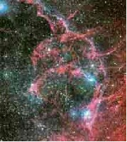
К этой же теории можно отнести и гипотезу о том, что жизнь во вселенной образовалась в результате большого взрыва, то есть возникла вместе с самой вселенной. Однако до сих пор нет достоверных фактов, подтверждающих внеземное происхождение микроорганизмов, найденных в метеоритах. Но если бы даже они попали на Землю и дали начало жизни на нашей планете, вопрос об изначальном возникновении жизни оставался бы без ответа.

Приложение 4.
Алгоритм работы руководителя группы
- Подготовь помещение: расставь парты и стулья, подготовь канцелярские принадлежности;
- Распредели позиции среди участников группы: организатор коммуникации, организатор рефлексии, схематизатор, держатель норм, докладчик;
- Следи, чтобы каждый участник группы действовал в соответствии со своей позицией;
- Проконтролируй своевременность постановки цели организатором рефлексии;
- Поощряй членов группы отвечать на вопросы, обращаясь непосредственно друг к другу;
- Работай по содержанию вместе с группой.

Алгоритм работы организатора коммуникаций
- Задавай вопросы по ходу обсуждения (например, «Повтори то, о чем он сказал?», «Правильно ли я понял, что…?»);
- Следи за обсуждением темы участниками группы;
- Обращай внимание на процесс общения участников группы (помни, что язык жестов, мимики, телодвижения, играют в общении самую важную роль);
- Управляй регламентом выступлений в группе. Корректно останови участника, если он нарушил регламент.
- Работай по содержанию вместе с группой.

Алгоритм работы организатора рефлексии
- Спроси у участников группы, какова будет цель данного занятия. Обсудите в группе. Сформулируйте общую цель работы.
- Определите конечный результат своей работы.
- Задай вопросы в конце работы каждому участнику: «Что ты понял из всего содержания итогового текста?», «С помощью чего ты понял именно так?»
- Обсуди в группе следующие вопросы: «Достигли ли мы цели?», «Получился ли результат?», «Что мы не сделали того, чтобы результат получился?».
- Работай по содержанию вместе с группой.

Алгоритм работы схематизатора

- Проверь наличие средств для получения общей схемы;
- Напомни участникам группы условные обозначения или придумайте их вместе;
- Фиксируй мысли в виде схемы на бумаге, обсуждая с группой;
- Работай по содержанию вместе с группой.

Алгоритм работы держателя норм
- Следи за соблюдением норм и правил поведения в группе;
- Предложи участникам выражать свои мысли и мнения по очереди;
- Распредели время для выполнения каждого задания;
- Следи за временем при выполнении заданий;
- Работай по содержанию вместе с группой.

Алгоритм работы докладчика
- Фиксируй мысли на бумаге, обсуждая с группой;
- Прерви выступающего, если ты не понял смысла сказанного;
- Задай уточняющие вопросы;
- Проговори в группе своё выступление, выслушай комментарии, обсудите, внеси необходимые поправки;
- Работай по содержанию вместе с группой.

Приложение 4а.

Задания для обсуждения в группах:

- Какие гипотезы возникновения жизни вам известны?
- Почему представление о Божественном происхождении жизни нельзя ни подтвердить, ни опровергнуть?
- На какой вопрос не отвечает гипотеза панспермии?
- Приведите доводы, которые свидетельствуют в пользу или опровергают данную гипотезу.

Приложение 5.
Задание на «3».
Заполнить таблицу «Гипотезы возникновения жизни на земле»
 | Название гипотезы | Имена ученых | Суть гипотезы
1
2
3

Задание на «4».
Тестовые задания (повышенной сложности)
1. Суть теории самозарождения заключается в том, что она поддерживает идею:
а)0 возникновение живых организмов из неживых тел;
б) возникновение живого от живого;
в) создание живого высшими силами;
г) зарождение жизни в космосе;
2. Если колбу с мясным бульоном запаять и оставить на некоторое время в теплом месте, то в нем появятся микроорганизмы. Почему?
а) они зародились в бульоне;
б) они проникли внутрь до запаивания колбы;
в) в бульоне есть некая «жизненная сила».
3. Пастер доказал невозможность самозарождения организмов.
а) в течение всей истории Земли; б) в современную эпоху;
в) путем занесения жизни из космоса; в) эволюционным путем.
4. Возникновение жизни в современную эпоху:
а) происходит постоянно; б) происходит эпизодически;
в)0 невозможно из-за присутствия в атмосфере кислорода;
г) возможно из-за наличия в атмосфере кислорода;
5. Одним из важнейших этапов возникновения жизни можно считать:
а) появление аминокислот; б) появление углеводов;
в) появление нуклеиновых кислот; г) появление липидов.
6. Какая теория лежит в основе представлений о единстве всего живого?
а) онтогенеза; б)0 клеточная; в) эволюции; в) хромосомная.
7. Принцип «всякое живое от - живого» сформулировал:
а) Спаланцани; б) Ф. Реди; в) Р. Декарт; г) Л. Пастер.
8. Гипотезу биохимической эволюции предложили:
а) Опарин и Холдейн; б) Опарин и Миллер; в) Холдейн и Миллер;
в) Пастер и Опарин.

Задание на «5».
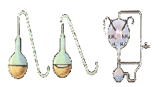
Проанализируйте опыт Луи Пастера

- Цель: доказать невозможность зарождения жизни в современных условиях.
- Ход: ……………………………………………………………………………………..
- Результат: ………………………………………………………………………………
- Вывод: …………………………………………………………………………………..
- В чем состояли главные предположения Л. Пастера относительно возникновения жизни?

Приложение 6.
Табло учета
Виды  работ  Ф.И. | О-З | ПР1 | ПР2 | ПР3 | ИОУП | Зачет |  |  | Итоговая оценка
 |  |  |  |  |  | ИЗ | ГЗ | ВЗ
1 ученик | + | + | + |  | + | +
2 ученик | + | + | + |  | + |  | +
3ученик | + | + | + |  | + |  |  | +
4 ученик | + |  |  | + | + | +
5 ученик | + |  |  | + | + |  | +
6 ученик | + |  |  | + | + |  |  | +

Приложение 7. (к ОДС).
Практическая работа №1 к теме «Происхождение и развитие жизни на Земле»

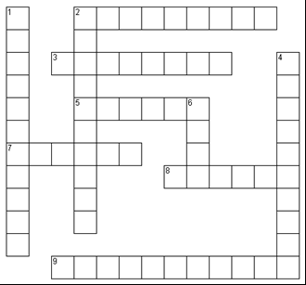
Заполни кроссворд:

- Идеалистическое учение в биологии, утверждающее, что возникновение мира, Земли, жизни, человека – результат божественного творения.
- По горизонтали. Сгустки органических веществ, являющихся предшественниками живых организмов. По вертикали. Гипотеза, согласно которой жизнь была занесена на Землю из космоса.
- Первые живые организмы, не нуждающиеся в кислороде.
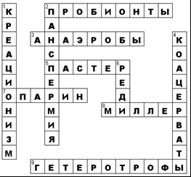
- Сгустки органических веществ, возникающие в «первичном бульоне».
- Французский ученый, окончательно опровергнувший теорию самопроизвольного зарождения жизни.
- Итальянский ученый, доказавший невозможность самозарождения мух в гниющем мясе.
- Русский ученый, который параллельно с Дж. Холдейном высказал гипотезу о возникновении жизни в процессе биохимической эволюции углеродных соединений.
- Американский ученый, впервые смоделировавший условия, предположительно существовавшие в первичной атмосфере Земли и, доказавший таким образом возможность абиогенного происхождения органических веществ.
- Первые живые организмы по способу питания.
Ответы: 1. креационизм 2. пробионты 3. анаэробы 4. коацерваты 5. Пастер 6. Реди
7. Опарин 8. Миллер 9. гетеротрофы

Практическая работа № 2 к теме «Происхождение и развитие жизни на Земле».
Задание «Затерянный мир»
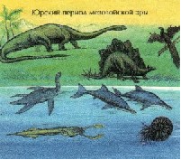
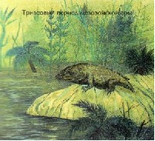
Рассмотрите рисунки. Установите, в какие геологические эры могли существовать представители растительного и животного мира:
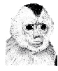
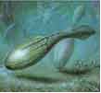
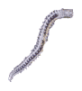
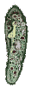
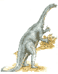

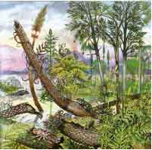
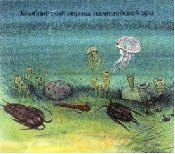
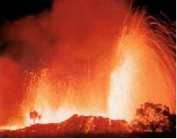
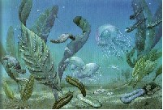

Практическая работа № 3 к теме «Происхождение и развитие жизни на Земле».
Часть 1
При выполнении заданий А₁ – А₁₉ в бланке ответов № 1 под номером выполняемого вами задания поставьте знак «×» в клеточку, номер которой соответствует номеру выбранного вами ответа.
А 1. Кто из названных ученых окончательно опроверг теорию самозарождения организмов?
1) Ч. Дарвин 2) Ж.Б.Ламарк 3) Л.Пастер
А 2. Суть теории самозарождения заключается в том, что она поддерживает идею:
1) возникновения живых организмов из неживых тел.
2) возникновения живого от живого.
3) создания живого высшими силами.
А 3. Убедительность опыта Пастера заключалась в том, что:
1) он преградил путь "жизненной силе", запаяв колбы с питательной средой.
2) стерилизовал питательную среду и доказал, что в ней нет микроорганизмов.
3) доказал, что микроорганизмы могут быть занесены в питательную среду только вместе с внешним воздухом.
А 4. Пастер доказал невозможность самозарождения организмов:
1) в течение всей истории Земли.
2) в настоящее время.
3) путем занесения жизни (спор, семян) из космоса.
А 5. Если два ученика спорят о путях возникновения жизни на Земле, и один отстаивает биогенный путь, а другой - абиогенный путь возникновения жизни, то кто из них прав?
1) оба правы 2) первый 3) второй
А 6. Если колбу с мясным бульоном, запаять и оставить на некоторое время в теплом месте, то в нем появятся микроорганизмы. Почему?
1) они зародились в бульоне, используя его как питательную среду для строительства собственного тела.
2) они проникли внутрь еще до запаивания колбы, а затем стали размножаться в бульоне.
3) в бульоне есть некая "жизненная сила", способствующая развитию микроорганизмов.
А 7. В смеси Миллера содержались аммиак и метан. Почему эти вещества были необходимы для опыта?
1) он хотел доказать, что эти вещества содержались в составе первичной атмосферы Земли.
2) он хотел доказать невозможность зарождения жизни в первичной атмосфере Земли.
3) он хотел доказать возможность синтеза органических соединений в условиях первичной атмосферы Земли.
А 8. Какая реакция лежит в основе образования аммиака?
1) реакция углекислого газа с азотом.
2) реакция воды с азотом.
3) реакция водорода с азотом.
А 9. Одним из важнейших этапов возникновения жизни можно считать:
1) появление аминокислот.
2) появление углеводов.
3) появление нуклеиновых кислот.
4) появление липидов.
А 10. Согласно теории креационизма, жизнь:
1) существовала всегда
2) возникла неоднократно из неживого вещества
3) была создана сверхъестественным существом в определенное время
4) возникла в результате процессов, подчиняющихся физическим и химическим законам
А 11. Согласно теории стационарного существования, жизнь:
1) существовала всегда
2) возникла неоднократно из неживого вещества
3) была создана сверхъестественным существом в определенное время
4) возникла в результате процессов, подчиняющихся физическим и химическим законам
А 12. Согласно теории самопроизвольного зарождения, жизнь:
1) возникла неоднократно из неживого вещества
2) занесена на нашу планету извне
3) была создана сверхъестественным существом в определенное время
4) возникла в результате процессов, подчиняющихся физическим и химическим законам
А 13. Согласно теории панспермии, жизнь:
1) возникла неоднократно из неживого вещества
2) занесена на нашу планету извне
3) была создана сверхъестественным существом в определенное время
4) возникла в результате процессов, подчиняющихся физическим и химическим законам
А 14. Впервые в 1668 г. доказал невозможность самопроизвольного зарождения жизни:
1) Ф.Реди 2) Л.Пастер 3) А.Левенгук 4) Л.Спалланцани
А 15. Окончательно в 1860 г. доказал невозможность появления живого из неживого (абиогенез) в современных условиях на Земле:
1) Ф.Реди 2) Л.Пастер 3) А.Левенгук 4) Л.Спалланцани
А 16. Главное предположение Л.Пастера в опытах с прокипяченным мясным бульоном, помещенным в колбу с S-образным горлышком, заключалось в том, что микроорганизмы:
1) погибают, попав в неблагоприятные условия
2) переносят неблагоприятные условия, образуя перед этим споры
3) образуются из спор, переносимых по воздуху
4) перестают размножаться, попав в неблагоприятные условия
А 17. Впервые в 1924 г. высказал предположение об абиогенном происхождении органических веществ на Земле и сформулировал коацерватную гипотезу:
1) Дж.Холдейн 2) А.Опарин 3) С.Миллер 4) Дж.Бернал
А 18. Лабораторный синтез органических веществ из неорганических осуществили в 1953 г.:
1) С.Миллер, Г.Юри 2) А.Опарин, Дж.Холдейн 3) С.Фокс, С.Миллер 4) Дж.Холдейн, Г.Юри
А 19. Самопроизвольное зарождение жизни на Земле в наше время представляется маловероятным, потому что:
1) на Земле слишком мало действующих вулканов
2) не хватает ультрафиолетового излучения, чтобы обеспечить процесс энергией
3) электрическая активность атмосферы является недостаточной для синтеза соединений
4)если бы и образовались какие-либо химические соединения, из которых могла бы возникнуть жизнь, то они мгновенно были бы окислены или поглощены существующими организмами.

Приложение 8 (к ОДС).
Зачетная работа.
Тема «Происхождение и развитие жизни на Земле»
Вариант 1
Часть А
Выпишите правильные ответы.
1. Живое отличается от неживого:
а) составом неорганических соединений; б) наличием катализаторов;
в) взаимодействием молекул друг с другом; г) обменными процессами.
2. Первыми живыми организмами на нашей планете были:
а) анаэробные гетеротрофы; б) аэробные гетеротрофы; в) автотрофы; г) организмы-симбионты.
3. К такому общему свойству живого, как саморегуляция, относится:
а) наследственность; б) изменчивость; в) раздражимость; г) онтогенез.
4. Сущность теории абиогенеза состоит в:
а) происхождении живого из неживого; б) происхождении живого от живого;
в) сотворении мира Богом; г) занесении жизни из Космоса.
5. Кристалл не является живой системой, т.к.:
а) он не способен к росту; б) он не способен к размножению;
в) ему не свойственна раздражимость; г) не все свойства живого ему присущи.
6. Опыты Луи Пастера доказали возможность:
а) самозарождения жизни; б) появления живого только из живого;
в) занесения «семян жизни» из Космоса; г) биохимической эволюции.
7. Из перечисленных условий наиболее важным для возникновения жизни является:
а) радиоактивность; б) наличие жидкой воды; в) наличие газообразного кислорода; г) масса планеты.
8. Углерод является основой жизни на Земле, т.к. он:
а) является самым распространенным на Земле элементом;
б) первым из химических элементов стал взаимодействовать с водой; в) имеет небольшой атомный вес;
г) способен образовывать устойчивые соединения с двойными и тройными связями.
9. Исключите лишнее: а) 1668 г.; б) Ф.Реди; в) мясо; г) бактерии.
10. Расположите в логической последовательности следующие имена:
а) Л.Пастер; б) А.Левенгук; в) Л.Спалланцани; г) Ф.Реди.
Часть В
Закончите предложения.
1. Теория, постулирующая сотворение мира Богом (Творцом), – … .
2. Доядерные организмы, не имеющие ограниченного оболочкой ядра и органоидов, способных к самовоспроизведению, – … .
3. Фазовообособленная система, взаимодействующая с внешней средой по типу открытой системы, – …
4. Советский ученый, предложивший коацерватную теорию происхождения жизни, – … .
5. Процесс, в результате которого организм приобретает новую комбинацию генов, – … .

Часть С
Дайте краткие ответы на следующие вопросы.
1. Каковы общие признаки живой и неживой материи?
2. Почему при возникновении первых живых организмов в атмосфере Земли должен был отсутствовать кислород?
3. В чем состоял опыт Стенли Миллера? Что соответствовало «первичному океану» в этом опыте?
4. В чем заключается основная проблема перехода от химической эволюции к биологической?
5. Перечислите основные положения теории А.И. Опарина.
Тема «Происхождение и развитие жизни на Земле»
Вариант 2
Часть А
Выпишите правильные ответы.
1. Живое отличается от неживого:
а) составом неорганических соединений; б) способностью к саморегуляции;
в) взаимодействием молекул друг с другом; г) обменными процессами.
2. Первыми живыми организмами на нашей планете были:
а) анаэробные гетеротрофы; б) аэробные гетеротрофы; в) автотрофы; г) организмы-симбионты.
3. К такому общему свойству живого, как самовоспроизведение, относится:
а) метаболизм; б) репродукция; в) раздражимость; г) онтогенез.
4. Сущность теории биогенеза состоит в:
а) происхождении живого из неживого; б) происхождении живого от живого;
в) сотворении мира Богом; г) занесении жизни из Космоса.
5. Звезда не является живой системой, т.к.:
а) она не способна к росту; б) она не способна к размножению;
в) она не обладает раздражимостью; г) не все свойства живого ей присущи.
6. Опыт Франческо Реди доказал невозможность:
а) самозарождения жизни; б) появления живого только из живого;
в) занесения «семян жизни» из Космоса; г) биохимической эволюции.
7. Из перечисленных условий наиболее важным для возникновения жизни является:
а) радиоактивность; б) наличие воды; в) наличие источника энергии; г) масса планеты.
8. Вода является основой жизни, т.к.:
а) является хорошим растворителем; б) обладает высокой теплоемкостью;
в) увеличивает свой объем при замерзании; г) обладает всеми перечисленными свойствами.
9. Исключите лишнее: а) 1924 г.; б) Л.Пастер; в) мясной бульон; г) бактерии.
10. Расположите в логической последовательности следующие имена:
а) Л.Пастер; б) С.Миллер; в) Дж.Холдейн; г) А.И. Опарин.
Часть В
Закончите предложения.
1. Процесс образования живыми организмами органических молекул из неорганических за счет энергии солнечного света – … .
2. Доклеточные образования, обладавшие некоторыми свойствами клеток (способность к обмену веществ, самовоспроизведению и т.п.), – … .
3. Разделение раствора белков, содержащего и другие органические вещества, на фазы с большей или меньшей концентрацией молекул – … .
4. Английский физик, предположивший, что адсорбция была одним из этапов концентрирования органических веществ в ходе предбиологической эволюции – … .
5. Свойственная всем живым организмам система записи наследственной информации в молекулах ДНК в виде последовательности нуклеотидов – … .
Часть С
Дайте краткий ответ на поставленный вопрос.
1. В чем состоял опыт Стенли Миллера? Что соответствовало «молниям» в этом опыте?
2. Почему масса планеты, на которой может возникнуть жизнь, не должна быть больше 1/20 массы Солнца?
3. К какой стадии развития жизни на Земле можно отнести слова гоголевского героя: «Числа не помню. Месяца тоже не было. Было черт знает что такое»?
4. Какие условия необходимы для возникновения жизни?
5. Что такое панспермия? Кто из известных вам ученых придерживался этой теории?

Ответы Вариант 1 Часть А: 1г, 2а, 3в, 4а, 5г, 6б, 7б, 8г, 9г, 10 г,б,в,а.
Часть В: 1 – креационизм; 2 – прокариоты; 3 – коацерват; 4 – А.И. Опарин; 5 – половой процесс.
Часть С. 1. Живая и неживая материи состоят из одних и тех же химических элементов, физические и химические процессы с их участием проходят по общим законам.
2. Кислород – сильный окислитель, и все вновь возникающие органические молекулы были бы немедленно окислены.
3. В 1953 г. С.Миллер создал экспериментальную установку, в которой были смоделированы условия первичной Земли и путем абиогенного синтеза были получены молекулы биологически важных органических соединений. «Первичному океану» в этом опыте соответствовала колба с кипящей водой.
4. Основная проблема перехода от химической эволюции к биологической состоит в объяснении возникновения самовоспроизводящихся биологических систем (клеток) вообще и генетического кода в частности.
5. Основные положения теории Опарина:
– жизнь – одна из стадий эволюции Вселенной;
– возникновение жизни – закономерный результат химической эволюции соединений углерода;
– для перехода от химической эволюции к биологической необходимы формирование и естественный отбор целостных, обособленных от среды, но постоянно с ней взаимодействующих многомолекулярных систем.
Вариант 2 Часть А: 1 б,г, 2а, 3б, 4б, 5г, 6а, 7б, 8г, 9а, 10 а,г,в,б.
Часть В: 1 – фотосинтез; 2 – протобионты; 3 – коацервация; 4 – Дж.Бернал; 5 – генетический код.
Часть С. 1. В 1953 г. С.Миллер создал экспериментальную установку, в которой были смоделированы условия первичной Земли и путем абиогенного синтеза были получены молекулы биологически важных органических соединений. «Молнии» в этом опыте имитировались высоковольтными электрическими разрядами.
2. Если масса планеты больше 1/20 массы Солнца, на ней начинаются интенсивные ядерные реакции, что повышает ее температуру, и она начинает светиться собственным светом.
3. К начальной стадии биохимической эволюции Земли.
4. Для возникновения жизни необходимы следующие основные условия:
– наличие определенных химических веществ (в том числе воды в жидкой фазе);
– наличие источников энергии;
– восстановительная атмосфера.
Дополнительными условиями могут являться масса планеты и определенный уровень радиоактивности.
- Панспермия – занесение «семян жизни» на Землю из космоса. Сторонники: Ю.Либих, Г.Гельмгольц, С.Аррениус, В.И. Вернадский.

Приложение 9. (к ОДС)
Дополнительный материал.

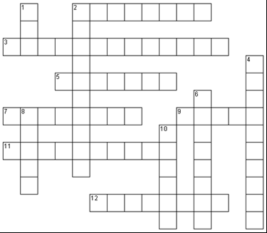
- Эра, в которой господствовали пресмыкающиеся, в т.ч. и динозавры.
- По горизонтали. Эра древней жизни. По вертикали. Эра ранней жизни.
- Наука, исследующая ископаемые организмы, условия их жизни и захоронения.
- Период, в котором появился человек.
- Эра средней жизни.
- Первое наземное растение.
- Эра новой жизни.
- Самая древни эра.
- Период палеозойской эры, в котором произошел выход растений и беспозвоночных на сушу.
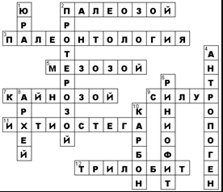
- Период расцвета папоротникообразных.
- Первое земноводное.
- Древнейшее членистоногое.
- юра 2. палеозой протерозой 3. палеонтология 4. антропоген 5. мезозой 6. риниофит 7. кайнозой 8. архей 9. силур 10. карбон 11. ихтиостега 12. Трилобит

Алгоритм написания синквейна:

В первой строке – имя существительное, выражающее суть темы (пауза для размышления и письма).
Во второй строчке – два прилагательных или причастия, характеризующих ваше существительное.
В третьей строчке – три глагола, три действия, характерных для этого существительного.
В четвертой – фраза из четырех слов, отражающая сущность описываемого существительного.
В пятой – существительное, являющееся антонимом к первому, выбранному вами для синквейна.

